**SPDS *—自助缴费机系统***

用户手册

*专注静态交通，用智慧解决停车难题*

SPDS自助缴费机系统

用户手册

|  |  |  |  |  |  |
| --- | --- | --- | --- | --- | --- |
| 版本号 | 拟制人/  修改人 | 拟制/  修改日期 | 审核 | 更改理由 | 主要更改内容  （写要点即可） |
| V1.0 | 杨丰泽 | 2017-7-20 |  | 无 | 无 |
| V1.1 | 陈钰贤 | 2017-08-24 |  | 修改为中性版 | 更改所有含“艾科”“AKE”的内容及图片 |
|  |  |  |  |  |  |
| 注1：每次更改归档文件时，需填写此表。  注2：文件第一次归档时，“更改理由”、“主要更改内容”栏写“无”。  注3：参考《视频一体式停车场管理系统全流程配置说明》来编写 | | | | | |

**目录**

一、基本信息 4

二、账户管理 4

三、服务设置 5

四、报警设置 5

五、设备自检 6

六、财务管理 7

一、基本信息

如下图所示该功能模块负责对自助缴费机各组件设备的基本信息进行配置。分别包括打印机、条码器、投币器、退币器、收纸币器、开门报警各配置模块，对详细参数配置后，点击保存设置按钮可保存当前修改信息。

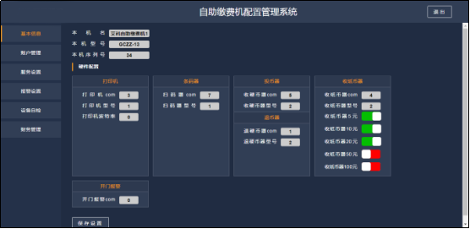

二、账户管理

如下图所示该功能模块提供对自助缴费机系统账户的密码管理功能。可分别对用户及管理员账户分别设置密码。

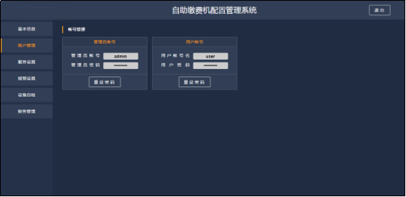

点击**重设密码**按钮，面板显示如下图界面，输入相关密码信息后点击保存设置可修改原有账户密码。

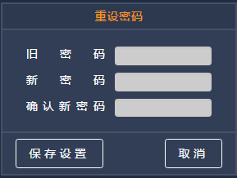

三、服务设置

如下图所示该功能模块提供对自助缴费机连接的后台服务器相关信息进行配置。缴费服务器负责计费结算业务的处理，配置服务器负责对缴费机设备配置的服务请求处理，反向寻车服务器负责支持反向寻车业务。

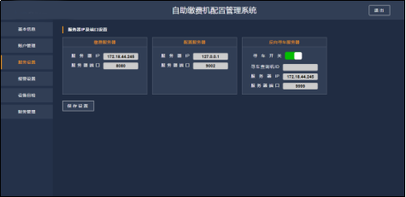

四、报警设置

如下图所示该功能模块提供对自助缴费机状态的监控告警功能，分别对硬币纸币设置阈值控制后，一旦货币数量低于或高于阈值则系统将告警。

开门报警开启后，一旦缴费机设备的储钱箱门被打开则设备报警。

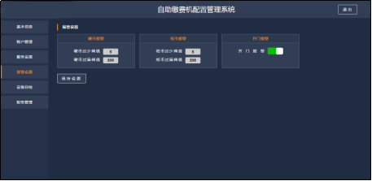

五、设备自检

如下图所示该功能模块提供对自助缴费机各部件状态的一键手动检测功能。

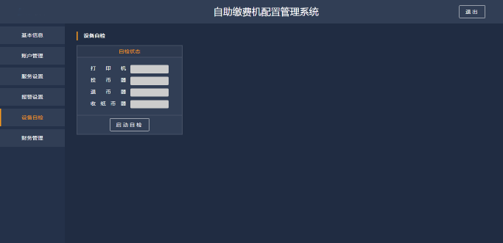

点击启动自检则系统自动对列表各项进行状态检查并反馈结果，如下图所示。

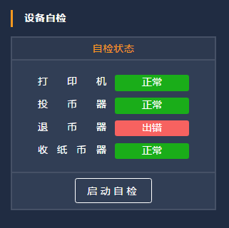

六、财务管理

如下图所示该功能模块负责财务数据的记录盘点以及补充货币的配置操作。

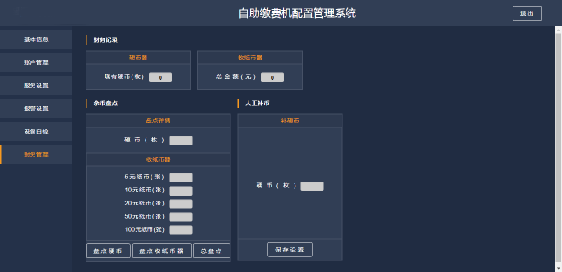

财务记录模块记录的是最近一次盘点之后的硬币和金额数值。

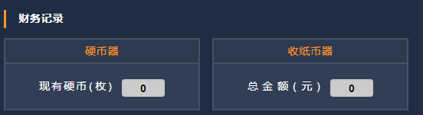

余币盘点模块则提供对硬币、纸币的单独盘点以及总盘点功能。系统发送请求，经过自助缴费机设备对实际货币进行盘点后上报盘点结果数据。

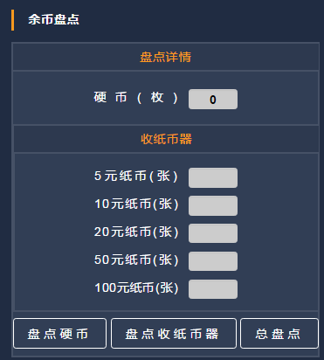

点击盘点硬币则单独对硬币数量进行盘点



点击盘点收纸币器则对纸币各类型张数进行盘点。

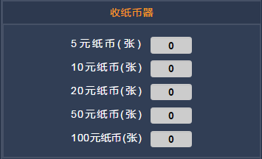

**人工补币**模块如下图所示，在补充货币的场景下，管理员把数好的硬币直接放进硬币箱，对缴费机完成补充货币后，在人工补币模块直接输入硬币箱里的硬币总数，点击“保存设置”则完成补币操作。

